Asignatura: Lengua y Literatura | N° de la guía: Guía Nº10
Título de la Guía: Discurso argumentativo y modos de razonamiento 15 de Junio de 2020
Objetivo de Aprendizaje: OA10: Analizar y evaluar textos de medios de comunicación, considerando los propósitos del textos y las estrategias de persuación.
Nombre Docente: Eric Parra M.
Nombre Estudiante: | Curso: 2º Medio D – E – F
Instrucciones Generales:
- Realice en su cuaderno las actividades de esta guía (Si imprime, archívela en la carpeta de la asignatura).
- Debe realizar la guía de manera individual, leerla completamente y responderla en su totalidad.
- Lea con detención y responda en el espacio asignado.
- Esta actividad será revisada según corresponda y podría ser evaluada.
Resuelva sus dudas escribiendo un mail a: eparra@sanfernandocollege.cl
No olvide incorporar su nombre, curso y nº de guía correspondiente.
Atte. Profe Eric Parra M.
Trabaje con ánimo y optimismo
#QuédateEnCasa

Discurso argumentativo y modos de razonamiento

El discurso argumentativo tiene un carácter dialógico, pues el mensaje que se comunica siempre está dirigido a un receptor, que puede o no estar presente al momento de la enunciación, y a quien se busca convencer o persuadir de una opinión o idea. Un ejemplo de texto argumentativo es la columna de opinión, que expresa brevemente la postura personal de su autor respecto de un tema de actualidad o de interés social. También son manifestaciones del discurso ar- gumentativo los debates, coloquios o paneles de discusión, que se caracterizan porque en ellos los interlocutores dialogan y presentan sus opiniones sobre un tema y las sustentan en argumentos.

Los argumentos son razonamientos que se emplean para probar una tesis o para convencer a alguien de la veracidad o validez de lo que se afirma o se niega. Observa el siguiente análisis de la columna “La inmigración en Chile. Del problema a la oportunidad” (revisar texto en guía Nº6):

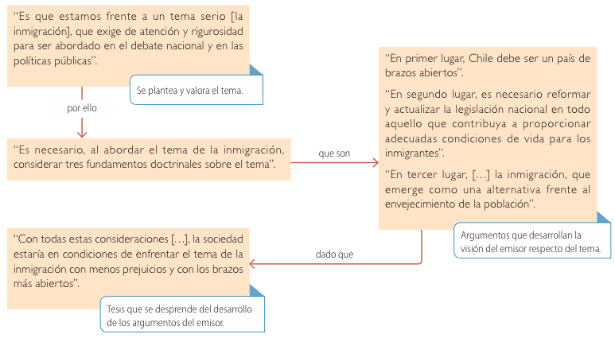

Una tesis es la opinión o punto de vista que un emisor tiene respecto de un tema polémico. El emisor sostiene la tesis con la intención de convencer a sus receptores de la validez de su punto de vista, para lo cual debe fundamentarla en argumentos que:
- resulten aceptables o creíbles para el receptor,
- sean relevantes en relación con el tema sobre el que se opina y
- sean suficientes para demostrar lo que se afirma.

En una argumentación, el emisor puede optar por el uso de diversos modos de razonamiento para convencer o persuadir al receptor, es decir, puede usar distintos esquemas para vincular la tesis con los argumentos que entrega para respaldarla. Entre ellos se cuentan los siguientes:

Modo de razonamiento | Definición | Ejemplo
Generalización | A partir de varios casos similares se establece una tesis general, que se fundamenta en las características comunes de esos casos. | En los 90, el conflicto de los Balcanes no pudo ser solucionado con la mediación internacional. Algo similar ocurre con algunos de los conflictos de Oriente Medio y Próximo. Por lo tanto / probablemente, los conflictos locales sobrepasan a los organismos internacionales [tesis].
Razonamiento por causa | Se establece una relación causal entre dos hechos, afirmando que las razones son la causa de lo que se afirma en la tesis. | Esa región vive un profundo conflicto bélico. La población civil está sufriendo las consecuencias. Por lo tanto / probablemente, los afectados migrarán a Europa y Latinoamérica [tesis].
Razonamiento por signos | También llamado razonamiento sintomático, permite llegar a una tesis o conclusión gracias a la presentación de signos, señales o síntomas que la confirman. | Los gobiernos chilenos han acogido, históricamente, a refugiados de varios conflictos bélicos: de la guerra civil española, del conflicto palestino y, recientemente, de la guerra en Siria. Por lo tanto / probablemente, Chile es sensible con la crisis humanitaria de los refugiados [tesis].
Criterio  de autoridad | La tesis se sustenta en la opinión de una autoridad en la materia, es decir, en el juicio de un experto o de una institución reconocida. En la columna “La inmigración en Chile. Del problema a la oportunidad” es posible reconocer este tipo de argumento. | El secretario de la ONU señaló que “debemos considerar que los migrantes son, ante todo, seres humanos con derechos humanos y no se los puede considerar únicamente como agentes de desarrollo económico”. Por lo tanto / probablemente, todo Estado debe resguardar los derechos básicos de los migrantes, como acceso a la salud y a la educación [tesis].
Razonamiento por analogía | Se fundamenta la tesis comparando dos conceptos o situaciones diferentes, pero que poseen atributos semejantes, lo que permite inferir ciertas conclusiones si se considera que lo que es aplicable para una situación lo es también para otra. | A mediados del siglo XX, los afroamericanos de Estados Unidos debieron generar un movimiento civil a favor de sus derechos para cambiar la Constitución. Por lo tanto / probablemente, los migrantes radicados en Estados Unidos deben organizarse si quieren generar un cambio en la legislación de ese país [tesis].

La argumentación puede ser desarrollada de manera positiva o negativa, dependiendo del objetivo del emisor:
- La argumentación positiva consiste en sostener la tesis sobre argumentos que la prueban, es decir, que explican por qué es una aproximación válida y verdadera.
- La argumentación negativa consiste en demostrar por qué una tesis no es válida ni verdadera, refutando el o los argumentos que la sostienen.

Falacias argumentativas
El receptor de una argumentación siempre debe atender a la calidad de los agumentos y evaluarlos, dado que, además de los razonamientos argumentativos revisados anteriormente, también existen aquellos que son incorrectos y que constituyen las llamadas falacias argumentativas, que son utilizadas de forma voluntaria o involuntaria por el emisor. En el contexto de la argumentación la palabra falacia no es sinónimo de mentira, sino que se refiere a un argumento mal construido o que carece de validez.

Si bien se caracterizan por presentar fallas en su construcción, las falacias pueden ser tan persuasivas como un argumento válido. Por esta razón, es necesario que el receptor de un texto argumentativo las reconozca, para poder evaluar las argumentaciones ajenas y, por otro lado, construir argumentos de calidad para fundamentar sus opiniones.

Algunas de las falacias más recurrentes en la argumentación son las siguientes:

